Raspored svetih misa:

PETA KORIZMENA NEDJELJA | 29.03. | 8, 00 sati | † Marija i Mato Ozdanovac
PONEDJELJAK | 30.03. | - | Nema sv. mise
UTORAK | 31.03. | 18, 30 sati | † Zvonko Ferinac
SRIJEDA | 01.04. | 18, 30 sati | † Katica i Josip Baličević
ČETVRTAK | 02.04. | 18, 30 sati | † Jelka i Mihael Stuburić
PETAK | 03.04. | 18, 30 sati | † Marija Basarić
SUBOTA | 04.04. | 8, 00 sati | † iz obitelji Stepić i Filipović
CVJETNICA - Nedjelja muke Gospodnje | 05.04. | 8, 00 sati | † Mirko Kolarević

Sve misne nakane župnik redovno služi prema rasporedu - svi koji nisu platili misnu nakanu to ćemo riješit kada se opasnost od virusa COVID-19 završi. Budimo zajedno povezani u molitvi i strpljivosti kako bi mogli ovo teško razdoblje za sve nas lakše podnijeli i svojom molitvom pridonijeli da se što prije završi. Uz obilje Božjega blagoslova, župnik.

Direktan prijenos euharistijskog slavlja na petu korizmenu nedjelju, 29. 03. 2020. u 11, 00 sati prenosi Slavonska televizija iz đakovačke katedrale koju predslavi nadbiskup Đuro Hranić.
Svakodnevno euharistijsko slavlje mogu vjernici pratiti na Laudato TV ujutro u 7,00 sati i u 18,0o sati.

IZDAJE: RIMOKATOLIČKI ŽUPNI URED sv. JAKOVA, APOSTOLA, ILAČA
Odgovara i uređuje: vlč. Ivan Đakovac, župnik
4
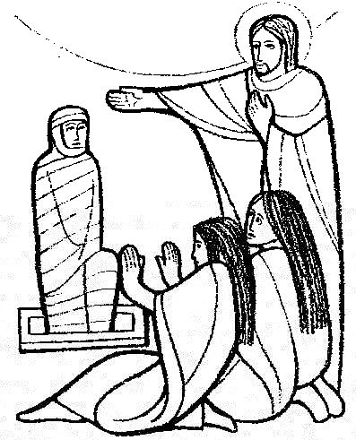
ŽUPNI LISTIĆ
12/2020.
ĐAKOVAČKO-OSJEČKA NADBISKUPIJA

ŽUPA SV. JAKOVA, APOSTOLA
S. RADIĆA 7, 32 248 I L A Č A; 032/521-056

www.zupailaca.com mail: zupailaca@gmail.com

PETA KORIZMENA NEDJELJA

29. 03. 2020. godine

Evanđelje: Iv 11, 1-45
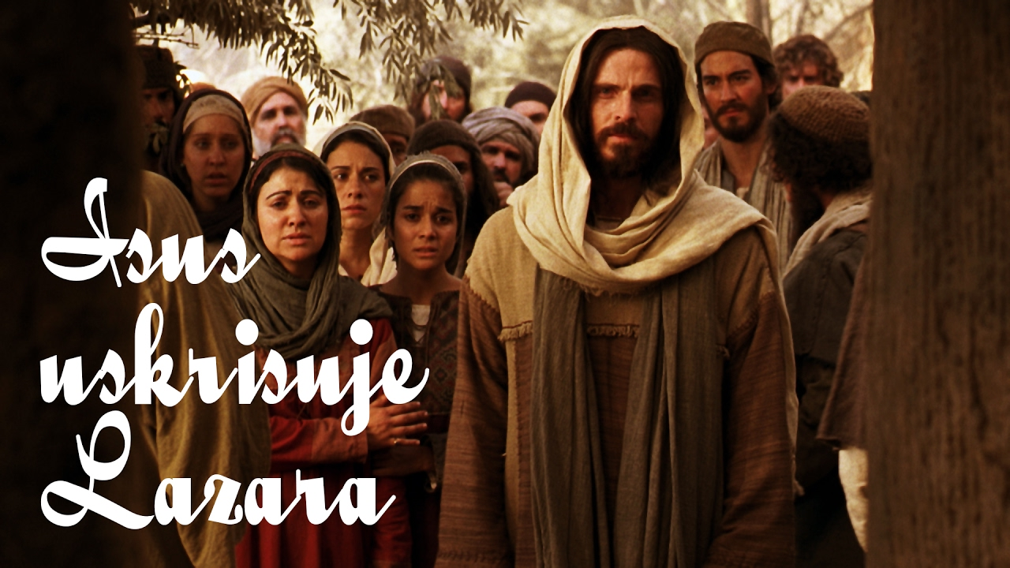

1
UZ EVANĐELJE PETE KORIZMENE NEDJELJE - Iv 11, 1-45
Svi ljudi, htjeli imi ne htjeli, priznaju da je ovaj život nestalan i nesiguran, ali ipak se njega čvrsto drže i u nj polažu velike nade. Na pitanje o budućem životu ostavlja ljude zaprepaštenima i bez pravog odgovora. Mnogi ostaju površni u raspravi oko budućeg života, prihvaćajući da nešto postoji, ali ne traže odgovor što je to. Poneki misle da je taj život neka prirodna činjenica, koju nazivamo „besmrtnost duše“, neovisno o osobnoj odluci ljudskog „Ja“ i o Božjem djelu spasenja.
Opis smrti Isusova prijatelja Lazara pokazuje nam što su Židovi u Isusovo vrijeme vjerovali o drugom životu. Držali su da duša tri dana boravi kod mrtvog tijela. Vjera u zagrobni život kao da je Marti i Mariji davala malo utjehe pa su jako tugovale za svojim bratom.
Lazarovo uskrsnuće nije uskrsnuće na vječni život, nego zapravo povratak u onaj život koji je on živio prije smrti. U trenutku Lazarova uskrsnuća Isusu nije bilo dovoljno općenito uvjerenje o buđenju na sudnji dan. On želi da ljudi shvate da Bog od njih ne traži neku neodređenu vjeru, nego potpunu vjeru u uskrsnuće upravo u tom trenutku. Isus želi da shvatimo kako vječni život ne počinje na sudnji dan, nego da počinje čovjekovim zemaljskim životom, a da je tjelesna smrt samo prijelaz u vječnost.
2
Kršćanska vjera drži da je vječni život najdublja i najistinskija dimenzija ljudskog života i da ga čovjek vjernik doista može iskusiti tek nakon tjelesne smrti (1 Iv 3,14). Vječni život jest danost vjere, jest Božji dar - Božje djelo spasenja, jest Božja volja neovisno o osobnom uvjerenju čovjeka. No da bi ga čovjek doista postigao, Bog kao zalog traži osobnu odgovornost i dobrotu u ovom životu pa to onda nagrađuje - to nazivamo besmrtnost duše (usp. Rim 8,9-11).
Od Isusa smo otkupljeni kao potpuni ljudi koji na zemlji započinju vječni život. U njemu nas Otac prihvaća kao svoju djecu. Zato naša vjera u vječni život mora odrasti i postati jasna. To nije nikakva maglovita halucinacija ili sanjarenje kako bismo se utješili, jer znamo da Božja ljubav nadilazi ne samo sposobnost našeg poimanja nego i da je neizmjerno jača od raspadljivosti i tjelesne smrti.
„Ja sam uskrsnuće i život; tko u mene vjeruje, ako i umre, živjet će. I tko god živi i vjeruje u mene, ne će umrijeti nikada.“ (Iv 11,25-26) Isusovo pitanje upućeno Marti 'Vjeruješ li ovo?' Isus upravlja svakome od nas i traži odgovor koji nadilazi naša ljudska shvaćanja i umovanja i bila ostvareno samo u predanosti Ocu.

Sve nove obavijesti pratite na župnoj ili nadbiskupijskoj stranici: www.zupailaca.com ili www.djos.hr
3

